

SEMINARSKA NALOGA PRI PREDMETU

ODLOČITVENI SISTEMI

Domen Rupnik, 63180254

Fakulteta za računalništvo in informatiko, 3. letnik

Ljubljana, december 2020

# **Izbira teme**

Za temo odločitvenega sistema sem se odločil, da bom uporabil primer s katerim se trenutno soočam. Izbrati moram avto kamero, katera mora imeti 4K resolucijo in ceno do 100€. Odločil sem se, da bom za variante uporabil izdelke s spletne trgovine Amazon.de. Ker sem sam mnenja, da bi bila Full-HD resolucija že dovolj za avto kamero, sem izbral tudi izdelke, ki imajo nižjo ceno, vendar nimajo 4K resolucije, kot je zaželeno s strani naročnika. Zaradi tega bom prilagodil uteži cene in resolucije, na primeren nivo, da se bo odločitveni sistem odločil ali je bolje več plačati za boljšo kamero, ali manjša cena za slabšo kamero.

# **Razlaga kriterijev**

Izbral sem 11 osnovnih kriterijev. Kriteriji so resolucija (ločljivost posnetka kamere), velikost kartice (največja možna velikost spominske kartice kamere – več je bolje, ker lahko nanjo shranimo večjo količino posnetkov), zaslonka (velikost zaslonke – manj je boljše za nočne posnetke), WIFI (povezljivost in upravljanje kamere preko WIFI-ja), velikost (dimenzije kamere – nočemo, da je kamera prevelika, saj nam zavzame preveč prostora na vetrobranskem steklu), GPS (sledilni sistem, da lahko pogledamo kje smo se vozili in kje je nastala nesreča), mobilna aplikacija (pregled posnetkov in upravljanje kamere preko mobilne aplikacije), detekcija premikanja (funkcionalnost, da kamera samodejno začne snemati, če se premikanje pred kamero – uporabno za parkirišča), cena in izgled kamere (če je kamera čudne oblike, jo naročnik ne bo hotel).

Izbral sem si tudi tri izpeljane kriterije, po katerih se ločijo osnovni kriteriji. Izpeljani kriteriji so kakovost, praktičnost in funkcionalnost.

# **Razlaga uteži in funkcij koristnosti**

Predstavil bom izbiro uteži kriterija cena in utež kriterijev kakovosti.

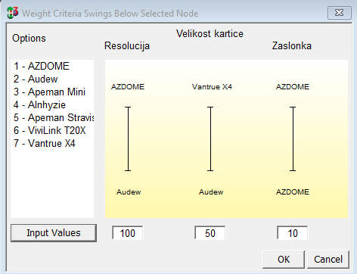

Slika : Uteži kriterijev kakovosti



Slika : Utež kriterija cena

Ker naročniku cena izdelka ne igra velike vloge, sem ceni postavil manjšo utež, kot sem jo določil za resolucijo. Utež cene pa ne sme biti premajhna, saj bi v tem primeru lahko v odločitveni model dodal neko kamero, ki ima zelo veliko kakovost, ampak tudi veliko ceno in bi model izbral njo. Uteži sem določal tako, da sem najpomembnejšim kriterijem dal utež 100, ostalim pa manj, glede na pomembnost. Utež cene je 70, kar pomeni, da je cena skoraj enkrat manj pomembnejša glede na resolucijo.

# **Najboljša varianta in alternativa**

Model ja izbiral med sedmimi kamerami. To so Azdome, Audew, Apeman Mini, Alnhyzie, Apeman Stravis, ViviLink T20X, Vantrue X4. Kot najbolj primerno kamero je izbral Azdome, ki je dosegel 63 točk. Kot alternativo je pa izbral Vantrue X4, ki je dosegel 61 točk. Največja razlika med obema je v ceni. Obe kameri imata resolucijo 4K, vendar je največja razlika v ceni. Cena Azdome kamere je 70€, cena Vantrue X4 je pa 160€.

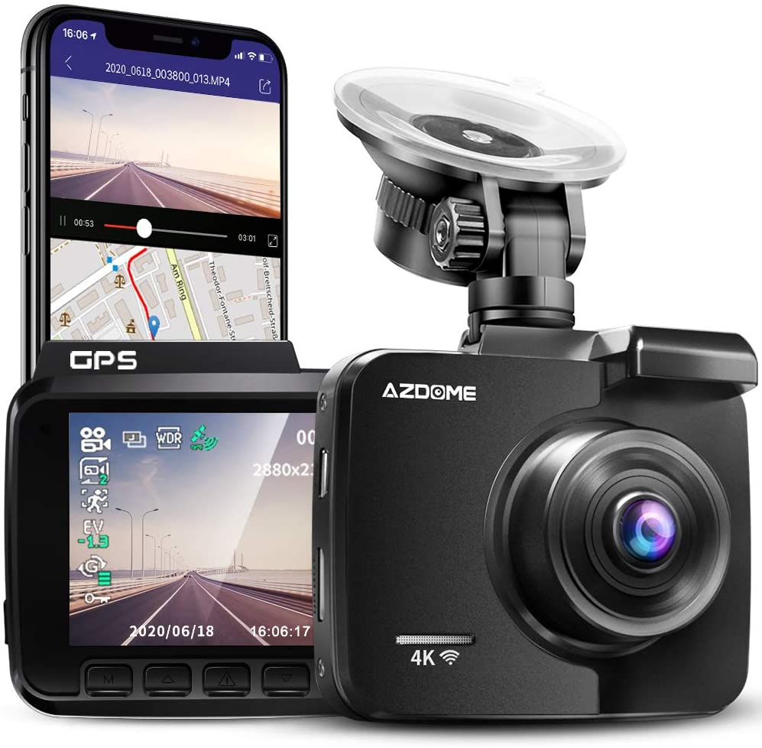

Slika : Kamera Azdome

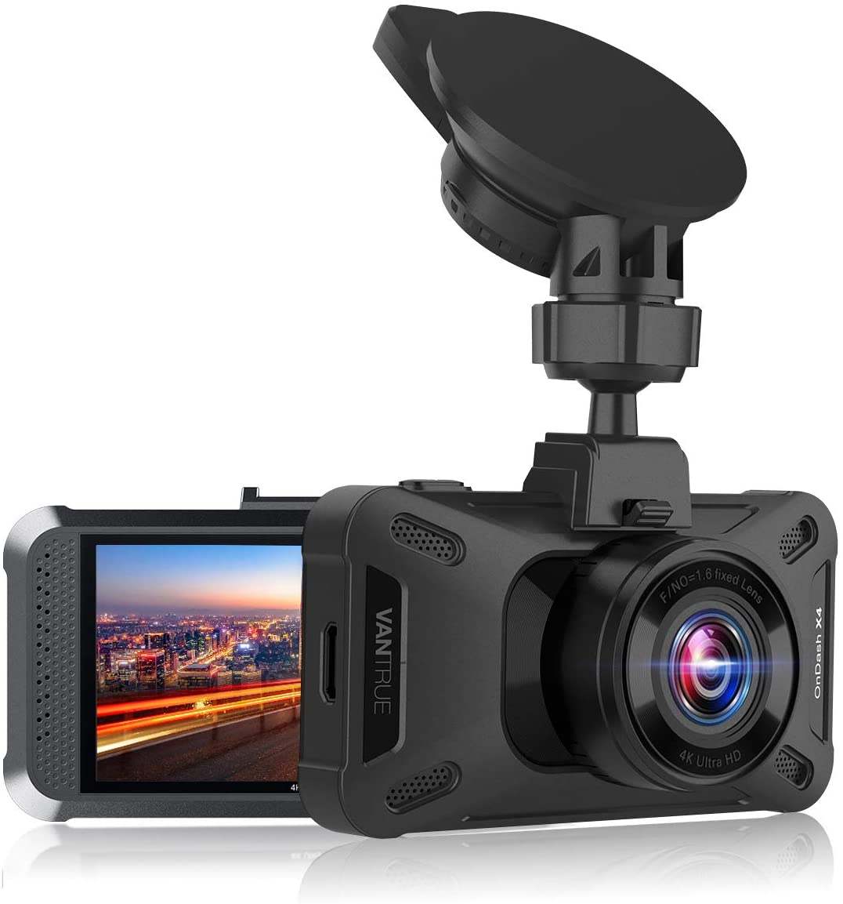

Slika : Kamera Vantrue X4

# **Prednosti in slabosti izbranih variant**

Največja prednost Azdome kamere je cena. V primerjavi s Vantrue pa ima Azdome tudi povezljivost WIFI. Slabost Azdome je izgled in največja velikost spominske kartice, ki je samo 64 GB.

Velikost spominske kartice kamere Vantrue je 256 GB, kar je v primerjavi z največjo možno kartico pri Azdome kar velika. Kamera ima tudi zelo dober izgled. Slabost te kamere je cena ter nima povezljivosti WIFI.

# **Analiza**

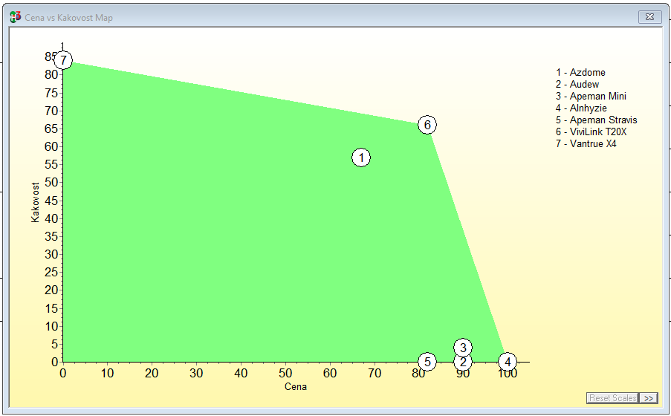

Slika : Primerjava kakovosti v odvisnosti od cene

V primerjavi kakovosti s ceno, je najboljša kamera ViviLink T20X. Kot najslabša kamera v tej primerjavi, je naša alternativna kamera Vantrue X4.

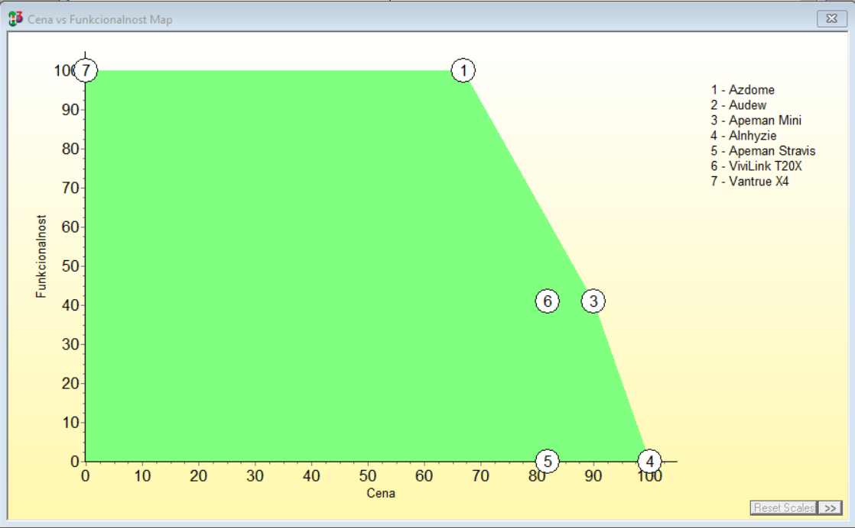

Slika : Funkcionalnost kamer v primerjavi s ceno

Če primerjamo funkcionalnost s ceno, vidimo, da tudi v tem primeru je Azdome kamera najboljša in Vantrue se v tem primeru ne splača.

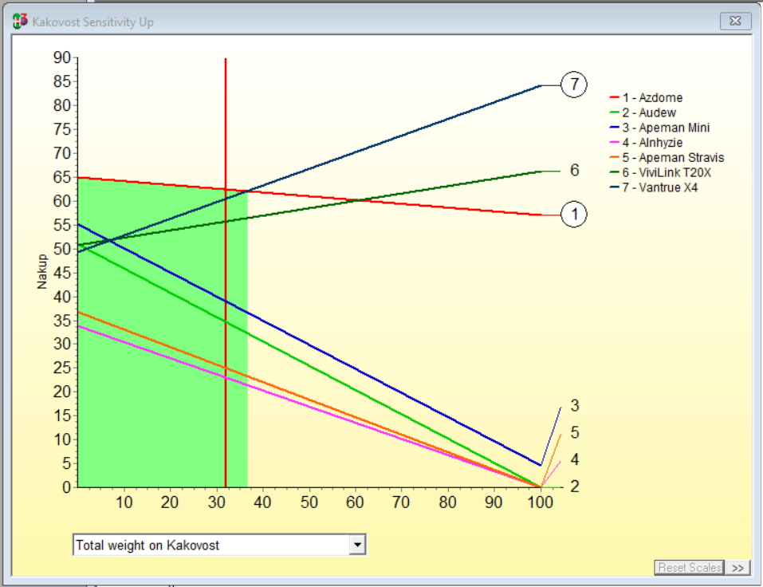

Slika : Povečanje senzitivnosti

Zgornji diagram nam pokaže, kaj bi se dogajalo, če bi povečali uteži v kategoriji kakovost. Najboljša bi bila kamera Vantrue X4, ker ima lahko največjo možno spominsko kartico. ViviLink prehiti Azdome, ker ima lahko 128GB spominsko kartico.

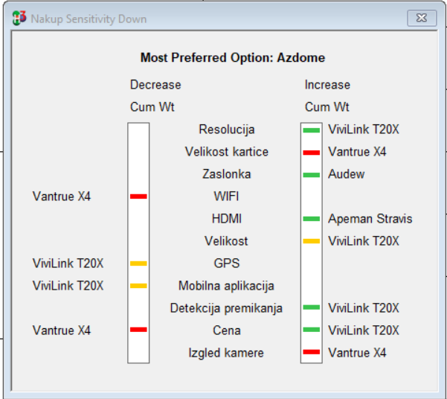

Slika : Rezultati v primeru povišanja ali nižanja uteži

Funkcija HiView-a Sensitivity down nam omogoča, da vidimo, kaj se zgodi, če povišamo ali znižamo uteži na kriterijih. Rdeča črtica nam pove, da če spremenimo uteži za manj kot 5 enot, bo rezultat drugačen. Vidimo, da bi v štirih primerih bila izbrana naša alternativa, Vantrue X4.

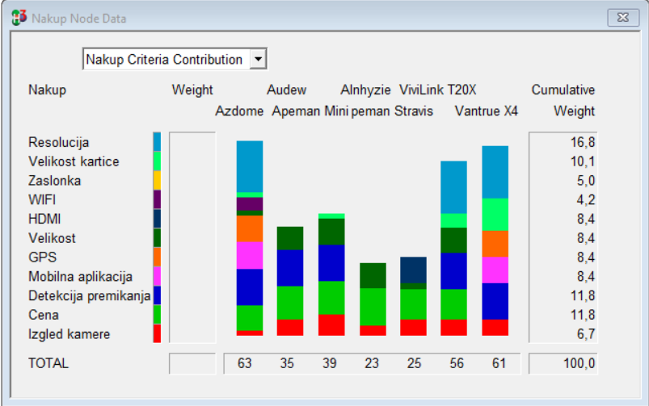

Slika : Rezultati

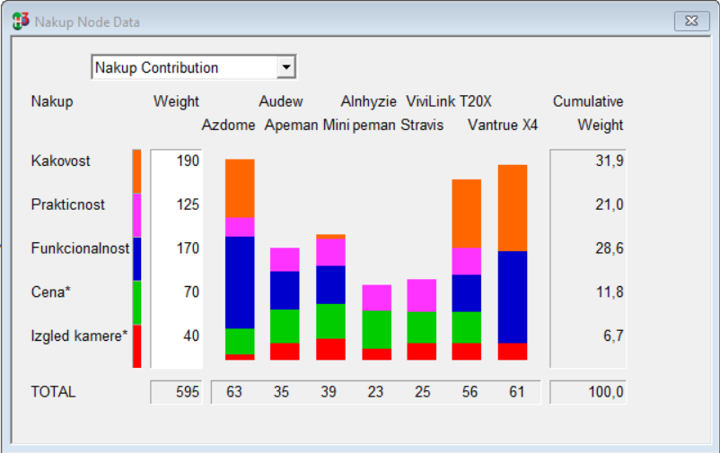

Slika : Rezultati po izpeljanih kriterijih

# **Kaj-če analiza**

Razen cene, se bi katerikoli kriterij težko spremenil. V primeru, da bi bila cena kamere Vantrue X4 140€, bi bile Azdome in Vantrue izenačene. Če pa bi bila cena 130€, bi pa že model izbral Vantrue.